ERSA i-CON und i-Tool:
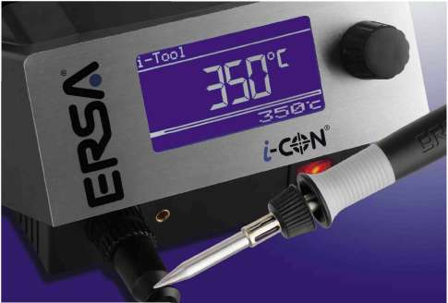

Revolutionäre Innovationen ermöglichen
intelligentes und sicheres Handlöten
Leimenkauter Weg 61
35398 Gießen
Tel. 0641-209210
www.radiostore.de
ERSA GmbH
Löt- und Inspektionssysteme

ERSA

ERSA i-Tool

Die innovativste Lösung für
intelligentes Handlöten!
Highlights:
ERSA i-Tool und i-CON

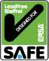
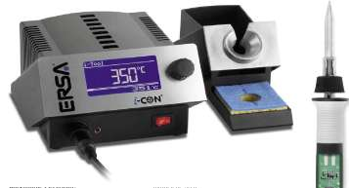
Optimale Anwenderfreundlichkeit:
Maximale Leistung:
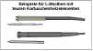
Andere kleine leistungsstarke Lötkolben haben mit dem Temperaturüberschwingen an der Lötspitze und vergleichsweise teuren Kartuschenheizelementen schwerwiegende technologische und ökonomische Nachteile.
THE WORLD OF
Das Sicherstellen der Qualität unter dem Aspekt bleifreier Löttechnologie ist für den Handlötbereich eine riesige Herausforderung. Die Lötstellentemperatur hängt unmittelbar davon ab, wie schnell der Lötkolben den Wärmeverlust an der Lötspitze ausgleicht und wie lange die Lötspitze auf der Lötstelle verbleibt. Lötkolben, die den Wärmeverlust nicht schnell genug ausgleichen können, führen zu ungleichmäßigen Lötstellentemperaturen. Heutzutage werden leistungsfähigere Lötkolben entwickelt, bei denen in der Regel die Lötspitze fest mit dem Heizelement verbunden ist, was zu Überschwingen der Spitzentemperatur führt. Außerdem müssen regelmäßig teure, intakte Heizelemente ausgetauscht werden, nur weil die Lötspitze abgenutzt ist.
Um den Anforderungen des bleifreien Lötens gerecht zu werden, hat ERSA mit
Bisherige Lötkolbentechnologie
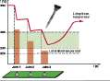
Herkömmliche Lötkolben, bei denen der Sensor weit von der Spitze entfernt ist, können keine gleichbleibende Lötstellen-Qualität gewährleisten. Die Spitze gibt Wärme an die Lötstellen ab und heizt nicht schnell genug nach.
L-Too\"
der i-CON und dem i-Tool eine Lötstation auf dem neuesten Stand der Technik entwickelt. Bei ERSA steht "i" für intelligent, innovativ, intuitiv, interaktiv, informativ -einfach ideal!
Mit zunehmend kleineren Prozessfenstern werden die Lötvorgänge immer schwieriger. Wahre Innovation muss mehr als nur ein schöner Slogan sein. Moderne Lötstationen müssen ihrerseits intelligent und intuitiv für den Anwender sein. Zwischen dem Anwender und der Lötstation muss mehr Interaktivität herrschen, ebenso zwischen den einzelnen Lötstationen. Um die Prozessqualität und die Produktivität zu steigern und gleichzeitig die Betriebskosten zu senken, bedarf es ausgeklügelter Lösungen. Eine ideale Lötstation muss heutzutage all diese Merkmale vereinen. Ein perfektes Beispiel hierfür ist der intelligenteste Lötkolben der Welt: das ERSA i-Tool!
ERSA i-Tool / i-CON
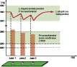
Der i-Tool heizt so schnell nach, dass alle Lötstellen mit beinahe gleicher Temperatur gesetzt werden können. Der Sensor misst die tatsächliche Temperatur fast am Ende der Lötspitze. Der Prozessfensteralarm unterstützt die Anwender und garantiert wiederholbare Qualität.

- 150 W Mikro-Heizelementtechnologie
- Extrem schnelles Aufheizen:
von 30 °C auf 350 °C in ca. 9 Sekunden, Stand-by auf 350 °C in ca. 3 Sekunden.
• Extrem schnelles Nachheizverhalten
Ultima
n:
n:
- Der Prozessfensteralarm informiert den
Anwender, wenn die Temperatur das
definierte Fenster verlässt
- Verschiedene Leistungsstufen regeln das
Temperaturüberschwingen
- i-Set Tool zur einfachen und schnellen
Konfiguration aller Stationen
- Automatischer Stand-by-Sensor
- Kalibrierung des i-Tool unabhängig von
der Station

- Minimaler Abstand von der Spitze
zum Griff: 45 mm, ultraklein: 155 mm,
ultraleicht: 30 g
- Dünnes & leichtes Kabel für
maximalen Komfort
- Griff aus zwei Materialien mit "Soft Pad",
wird während der Benutzung nicht heiß
- "One Touch"-Bedienung mittels neuer
i-Op-Steuerung
- Großes Multifunktionsdisplay
- Kleine Standfläche
B: 150 mm x L: 175 mm x H: 100 mm
• Automatische Werkzeugerkennung für
6 verschiedene Löt- und Entlötwerkzeuge
Minimale laufende Kosten:
- Preiswerte, schnell austauschbare i-Tip-
Dauerlötspitzen, speziell für bleifreie
Anwendungen entwickelt
- Geringere Kosten für Wartung,
Programmierung und Kalibrierung
- Maximale Produktivität beim Handlöten
Originalgröße
Die fortschrittliche, im Griff integrierte Elektronik macht den ERSA i-Tool zum intelligentesten Lötkolben der Welt.

ERSA i-CON:
Die Lösung für die schwierigsten Handlötaufgaben!
ERSA

Innovative Technologie: die Highlights
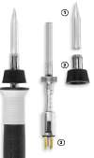
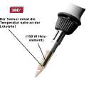
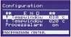
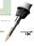
Automatischer Stand-by-Sensor:
Sobald der Lötkolben i-Tool in den Ablageständer gesteckt wird, erkennt dies der i-Tool und senkt die Temperatur nach der vorgewählten Stand-by-Zeit auf die vorgewählte Stand-by-Temperatur.
Prozessfenster beim bleifreien

Energie-Leistungsstufen:
Drei Leistungsstufen stehen zur Wahl, die das Heizelement abhängig vom benötigten Wärmebedarf regeln. In der höchsten Einstellung liefert das System die maximale Leistung von 150 W, in der niedrigen wird die Leistung streng geregelt und kein Überschwingen zugelassen.
Neue ERSA
/-Tips für _{JolllM} _{Jolnt2} _{Mnt3}
bessere Wärmeübertragung und höhere Lebensdauer!
Prozessfenster und -alarm:
Informiert den Bediener optisch und akustisch, falls die Temperatur das vorgewählte Temperatur-Prozessfenster verlässt.
Lötkolben i-Tool mit 150 W Mikro-Hochleistungs heizelement:
Diese neue Heiztechnologie ermöglicht ein blitzschnelles Auf- und Nachheizen des Lötkolbens i-Tool von Raumtemperatur auf 350 °C in ca. 9 Sekunden, von Stand-by (280 °C) in ca. 3 Sekunden. Heizelement und Lötspitze sind voneinander getrennt.
Bleifreie Dauerlötspitzen i-Tips:
Durch den neuen ERSADUR-LF-Galvanisie-rungsprozess verfügen die i-Tips über eine hohe Lebensdauer und eine hervorragende Spitzenpräzision.
Bedienerfreundliche „One-Touch"-Bedienung:
Bedienerfreundliche Stations-Software mit Online-Hilfe und einfacher Menünavigation mittels i-Op-Menüwahl. Großes Multifunktionsdisplay.
Der ERSA i-Tool heizt so schnell nach, dass alle Lötstellen beinahe mit der gleichen Temperatur gesetzt werden können. Die Temperatur der Lötspitze wird hierzu nahe am Ende der Spitze gemessen. Der Prozessfensteralarm informiert den Anwender per optischem und akustischem Signal und sichert somit reproduzierbare Qualität.
Die ultimative Innovation in der Prozesskontrolle bei bleifreiem Handlöten
Der Bediener wird per optischem und akustischem Signal informiert, falls die Lötspitzentemperatur das definierte Prozessfenster verlässt.

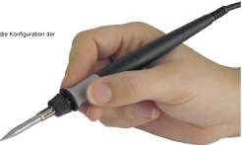
1. Preiswerte i-Tip-Dauerlötspitze Verschleißteil, schnell wechselbar, hohe Standzeit)
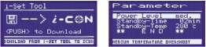
2. i-Tip-Befestigungsmutter
3. Heizelement
(gesteckt, hohe Standzeit)
i-Tool Lötkolben: ultraleicht (nur 30 Gramm), ultraklein (nur 155 mm), und minimaler Abstand zwischen Spitze und Griff (nur 45 mm).
i-Tool Kalibrierung:
Die Kalibrierungsdaten werden auf der Leiterplatte im Griff des Lötkolbens gespeichert. Durch die von der Regelstation unabhängige Kalibrierung können alle i-Tool an zentraler Stelle kalibriert werden.
Die schnellste und sicherste Methode, Lötstationen zu programmieren und zu sperren, um maximale Qualitätskontrolle und Dokumentation zu gewährleisten.
i-Set Tool:
Mit dieser Option können weitere i-CON-Löt-stationen automatisch konfiguriert und gesperrt werden. Die Stationseinstellungen können einfach und schnell - wie mit einem USB-Stick - von einer i-CON auf das i-Set Tool heruntergeladen und binnen 5 Sekunden auf eine weitere Station aufgespielt werden.
Die i-CON ermöglicht sichere Kontrolle, wenn empfindliche Bauteile ein striktes Unterbinden des Temperaturüberschwingens an der Lötspitze erfordern.
Maximale Qualität und Reproduzierbarkeit: Diese Technologie bietet den ersten Prozessfensteralarm der Welt, welcher den Anwender informiert, sobald er außerhalb eines definierten Prozessfensters arbeitet. Somit kann jede Lötverbindung mit der korrekten Temperatur gesetzt werden. Ein Überschwingen wird strikt verhindert, so dass weniger Komponenten beschädigt werden. Alle Systeme können gesperrt werden, um Reproduzierbarkeit zu gewährleisten. Jeder Anwender kann sein Individuell kalibriertes i-Tool mitführen, um überall im Unternehmen bestmögliche Ergebnisse zu erzielen.
Maximale Produktivität wird durch die extrem kurzen Aufheizzeiten erreicht. Weiterhin werden die Kalibrierungszeiten dank des optionalen i-Set Tools enorm verkürzt - in weniger als 5 Sekunden kann eine Station konfiguriert und gesperrt werden!
Geringe laufende Kosten:
Die langlebigen Dauerlötspitzen sind verglichen mit den Kartuschenheizelemten anderer leistungsstarker Lötkolben sehr preiswert. Die Kosten für
Stationen, Wartung und Kalibrierung werden deutlich gesenkt.

